ПЛОСКОСТОПИЕ

У ДЕТЕЙ ДОШКОЛьноГО ВОЗРАСТа
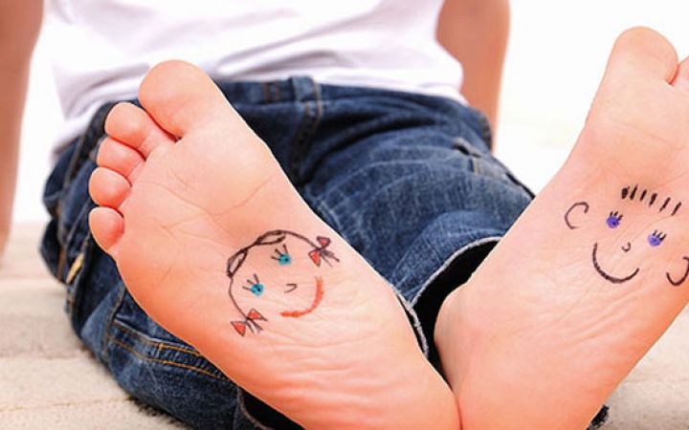
Стопа - опора, фундамент тела. Нарушение фундамента отражается на формировании подрастающего организма.
Плоскостопие - нарушение функций стопы, которое внешне проявляется в опущении сводов стопы, что вызвано ослаблением мышц и растяжением ее связок.
В дошкольном возрасте стопа находится в стадии интенсивного развития, ее формирование еще не завершено. Поэтому нашей задачей является укрепление мышц и связок стопы. Правильно подобранная обувь, ходьба босиком по естественным поверхностям (песку, траве, закаливающие процедуры в комплексе с физическими упражнениями являются залогом в успешной профилактики и коррекции плоскостопия.

Вместе с мамой, вместе с папой.

Упражнения для предупреждения развития плоскостопия у детей
Исходное положение (и. п.) -стоя напротив ребенка, ноги слегка расставлены, возьмите ребенка за руки. Напомните ребенку, что спинку надо держать прямо, подбородок не опускать. Поднимите пальцы ног вверх; опустите. Повторите упражнение 10-12 раз

"Вырасту большой"
. Поднимитесь на носки; досчитайте до трех; опуститесь. Повторите 5-6 раз

"Кораблик качается на волнах"
. Встаньте на пятки, подняв носки вверх; энергичным перекатом поднимитесь на носки. Повторите 10-12 раз

"Кораблик качается на волнах" (вариант 2)
. Удерживая равновесие, выполните перекат вправо; вернитесь в и. п. ; сделайте перекат влево. Повторите 10-12 раз
И. п. - стоя напротив ребенка, держа его за руки. Ноги поставьте вместе, носки разведите в стороны, спинка прямая подбородок не опускать. Выполните подъем на носки; вернитесь в и. п. Повторите 10-12 раз

"Цапля"
. И. п. - стоя напротив ребенка; руки в стороны; следите за осанкой. Согните ногу в колене; удержите это положение в течение, досчитайте до пяти; поменяйте ногу. По мере усвоения упражнения, увеличивайте время удерживания положения. Можно предложить ребенку попробовать приподняться на носок опорной ноги, затем опуститься на всю стопу.

"Гусеница"
. И. п. - встаньте рядом с ребенком, возьмите его за руку. Стопы поставьте вместе; выполните сгибание пальцев ног; подтягивая пятки, продвигайтесь вперед.
Исходное положение (и. п.) -сидя на коврике рядом с ребенком; руки поставьте за спину с упором в пол, спинка прямая, не поднимайте плечи вверх; ноги прямые.

"Пальчики играют в прятки"
. Согните пальцы ног (спрятались пальчики) ; вернитесь в и. п. (нашлись пальчики).
Повторите 10-12 раз

"Утята учатся плавать"
. Направьте носочки от себя; Направьте носочки на себя. Повторите 10-12 раз

"Мельница"
. Выполняйте движение, "рисуя" круг стопой сначала в одну сторону, затем в другую. Повторите упражнения 8 раз правой и левой стопой

"Дворники"
. И. п. - сидя на коврике рядом с ребенком; руки поставьте за спиной с упором в пол; спина прямая; ноги согнуты в коленях, стопы слегка расставлены. Соедините носки; разведите носки в стороны. Повторите 10-12 раз

"Кораблик"
. И. п. - согните ноги в коленях, стопы прижмите друг к другу (пальчики к пальчикам, пятка к пятке) ; выпрямляйте ноги в коленях, стараясь удерживать стопами "кораблик"; вернитесь в и. п. Повторите 4 раза

"Гусеница"
. И. п. - согните ноги в коленях, стопы поставьте на пол; сгибайте пальцы, подтягивая пятку, выполняя движение вперед; вернитесь в и. п. Повторите 3-4 раза

"Барабанщик"
. И. п. - согните ноги в коленях, стопы поставьте на пол на носочки; выполняйте движения стопами вверх и вниз, касаясь пола только пальцами ног. Повторите 16 раз

"Греем, греем наши ножки"
. И. п. - такое же, как в упражнении "кораблик"; выполняйте движение стопами вперед-назад, оставляя их прижатыми друг к другу. Повторите 10-12 раз

«Цветная мозаика»
Вариант 1.
Материалы: пуговицы
Использование: собрать,
рассыпанные по полу пуговицы с помощью ног,
выложить из пуговиц узор, фигуру, орнамент.
Вариант 2.
Материалы: фломастеры, карандаши,

Игра «Волшебный мячик»
Материалы: массажный мячик
Я мячом круги катаю,
Взад-вперед его гоняю.
Ловко им поглажу ножку,
Будто я сметаю крошку.
И сожму его немножко,
Как сжимают лапку кошке.
Мячик пальцем покручу,
И другой ногой начну.

